ÉVALUATION DIAGNOSTIQUE
NOM : PRÉNOM :

En vous aidant des informations du dossier « gaz à effets de serre » et de vos recherches, compléter la fiche ci-dessous :
CARTE INTERNATIONALE D’IDENTITÉ MOLÉCULAIRE
Nom :
Nom(s) d’usage(s) : GAZ CARBONIQUE
Formule brute : CO₂
Masse molaire : 44,01 g.mo¹
Masse volumique :
Caractéristiques à T=293,15 K et p=1013 hPa :
GAZ INODORE ET INCOLORE
Température de fusion : 194,67 K
Température de vaporisation :
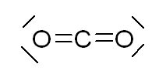

Émission naturelle :  RESPIRATION VÉGÉTALE ET ANIMALE  ACTIVITÉ VOLCANIQUE  Émission par secteur d’activité :  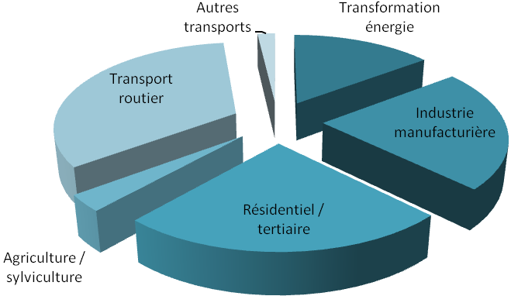 | Effets sur la santé :  EN FONCTION DU POURCENTAGE DE CO₂ DANS L’AIR, RISQUE D’ASPHYXIE PAR PRIVATION DE DIOXYGÈNE.  Effets sur l’environnement :  RÉCHAUFFEMENT CLIMATIQUE
Solutions alternatives :
- ÉNERGIES QUI NE REJETTENT PAS DE CO₂
- TRANSPORTS EN COMMUDMINUER LE GASPILLAGE D’ÉNERGIE
Indiquer les valeurs calculées en pourcentages.

Compétences | Capacités | Appréciation du niveau d’acquisition
S’approprier | Recherche des informations (nom, formule brute, températures de changement d’état etc.)
Réaliser | Calcul de la masse molaire moléculaire  Calcul des fréquences en pourcentages
Valider | Sélectionner les informations pertinentes pour synthétiser les effets sur la santé et l’environnement et les solutions alternatives.
Communiquer | Précision du vocabulaire, des unités utilisées

